Использование арт –терапии в коррекционной работе учителя – логопеда с детьми с различными нарушениями речи.

Цель арт - терапии: гармоническое развитие ребенка с особенностями в развитии, расширение возможностей его социальной адаптации посредством искусства.

Арт –терапия является одним из методов, используемых в коррекционной работе с детьми с речевыми нарушениями.

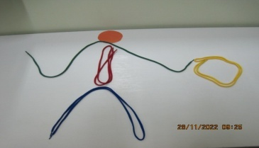В работе по автоматизации звуков использую элементы изотерапии, которые очень нравятся детям:

* Рисование шнурками.

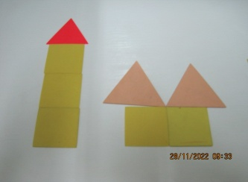 Автоматизация звука Ч : «Веселый человечек несет чемоданчик и машет ручкой».

* Рисование геометрическими фигурами.

Автоматизация звука Ж: « Многоэтажный дом, а рядом гаражи».

Автоматизация звука Ч: «Девочка играет с мячом».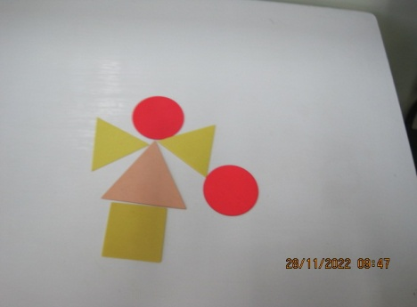

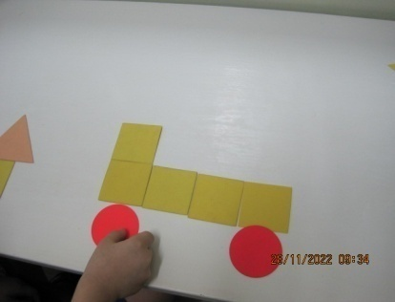Автоматизация звука Ш: « По шоссе едет машина».

* Рисование полосками цветной бумаги.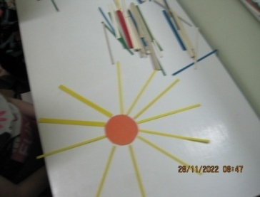

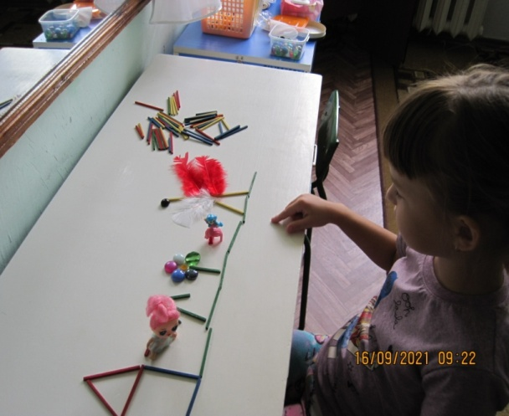Автоматизация звука С : «Свети, свети

ясно, чтобы не погасло!».

* Рисование палочками, перышками, камушками.

Развитие связной речи:

« Нарисуй картинку и придумай рассказ».

* 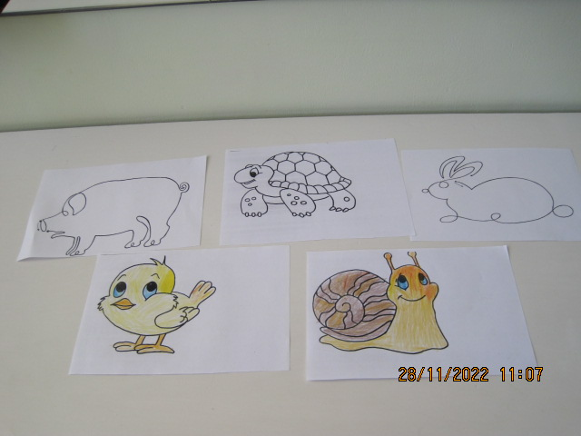 Свободное раскрашивание.

- Найди животное, в названии которого

есть звук ЛЬ и ракрась его как хочешь.

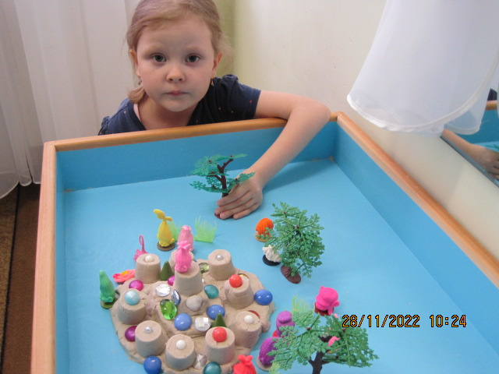

Игра с кинетическим песком.

Автоматизация звука Р:

« Замок для Розочки и троллей»

/использование бусинок, камушков/.

Кроме того, кинезиотерапия, игротерапия, музыка позволяют детям снять напряжение, скованность, помогают запустить механизм самовыражения.